Het LOYALTY

spaarsysteem

# **Sparen voor korting**

Bij De Lappenkraam kun je er voor kiezen om mee te doen met ons spaarsysteem (dat heet LOYALTY met een duur woord). Bij deelname ontvang je gelijk al **50 punten gratis**, daar hoef je niets voor te doen! Voor elke euro die je daarna besteedt ontvang je 1 punt. Heb je 100 punten gespaard dan kun je de punten inleveren en ontvang je € 5,- korting op je volgende bestelling.

# **Instructie**

Hoe werkt het:

***Stap 1***

***Heb je al een account?*** *Log dan in met je mail en wachtwoord (zie rechter bovenhoek)*

OF

***Nog geen account?*** *Kies dan voor registreren en vul je gegevens in.*



***Stap 2***

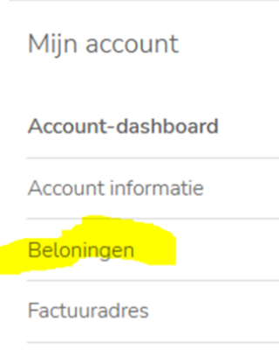

***Ga naar ‘Beloningen’*** *(zie afbeelding hieronder).*

***Stap 3***

*Onder ‘Beloningen’ vind je een overzicht van je gespaarde punten (een voorbeeld zie je hieronder). Heb je* ***100 punten gespaard?*** *Shop dan snel mooie stofjes naar keuze en ga naar afrekenen!*

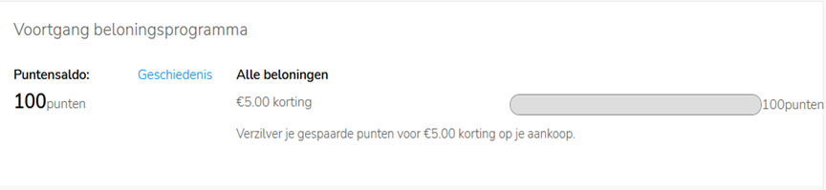

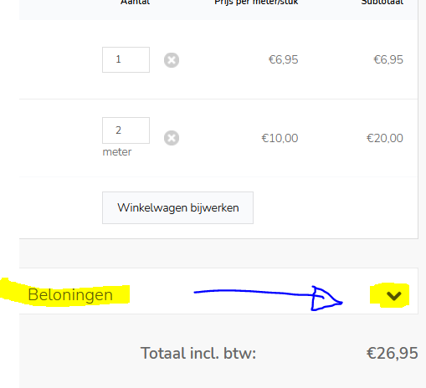***Stap 4***

*Bij het afrekenen zie je ‘Beloningen’ (zie afbeelding hieronder).* ***Klik op het pijltje*** *(V) en je ziet je beschikbare beloning.*

***Stap 5***

*Klik op* ***‘Toepassen’*** *en je korting wordt meteen verwerkt.*

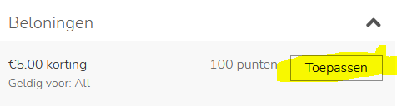

# **Handig om te weten:**

* Deze uitleg is gemaakt voor gebruik van een PC. Bij een tablet of op je telefoon kunnen de schermen/plaatjes er net wat anders uit zien.
* Heb je een in je account ook een telefoonnummer opgegeven dan ontvang je van ons ook berichten per SMS. Dit ziet er ongeveer zo uit:

Wil je deze berichten per SMS niet meer ontvangen dan kun je je uitschrijven door het woordje ‘STOP’ te typen en versturen.

* We geven ook regelmatig leuke artikeltjes weg bij bepaalde stofjes